**PROPUESTA DE DESARROLLO DE SISTEMA DE INFORMACIÓN**

**Unidad Temática:** II Estructuras de control y Aplicaciones con arreglos.

Alumnos:

* Sánchez Frausto Arturo
* Cruz Quixtiano Manuel
* Ortega Espinosa Luis David
* Olmos Valle Marco Antonio

Grupo: 1MV1

Profesor: Maza Casas Lamberto

**SISTEMA DE INFORMACIÓN**

Por definición es un conjunto de elementos que interactúan entre sí con un fin común; que permite que la información esté disponible para satisfacer las necesidades en una organización, un sistema de información no siempre requiere contar con recuso computacional, aunque la disposición del mismo facilita el manejo e interpretación de la información por los usuarios.

Los elementos que interactúan entre sí son: el equipo computacional (cuando esté disponible), el recurso humano, los datos o información fuente, programas ejecutados por las computadoras, las telecomunicaciones y los procedimientos de políticas y reglas de operación.

Un Sistema de Información realiza cuatro actividades básicas:

* Entrada de información: proceso en el cual el sistema toma los datos que requiere.
* Almacenamiento de información: pude hacerse por computadora o archivos físicos para conservar la información.
* Procesamiento de la información: permite la transformación de los datos fuente en información que puede ser utilizada para la toma de decisiones
* Salida de información: es la capacidad del sistema para producir la información procesada o sacar los datos de entrada al exterior.

**PROPUESTA DE DESARROLLO DE UN SISTEMA DE INFORMACIÓN**

Sistema de información de gerencial

Sistema de información que gestione las horas que trabajo un empleado según su área y calcule salario quincenal

Problema: Se pretende implementar en una empresa, un sistema que contabilice las horas que trabaja cierto empleado a partir de una hora de ingreso y egreso o de un horario fijo. El sistema registrara el número de empleado, la hora de ingreso de un trabajador, y con el número de empleado se obtendrá el área de trabajo de este, según las áreas de trabajo serán las horas que se trabajen, una vez registrada la hora de inicio y el trabajador que es, se registrara la cantidad de días que trabajo y finalmente se mencionara si se trabajaron horas extras y si hubo días que llego con retardo.

Según los parámetros incluidos se calculará el salario del trabajador pues según su área y sus horas de trabajo, el salario será mínimo, también se imprimirá un reporte de las horas trabajadas en un día y para una quincena.

DESARROLLO DEL PROYECTO (AVANCES):

A continuación, se presentan los avances de la propuesta:

En el programa se declararon las variables ‘Numero’ y ‘Horas’ ambas del tipo entero, posteriormente se le solicita al usuario introducir su número de empleado. Se tiene contemplando un total de 2000 trabajadores, para este ejemplo, dividimos sus números de la siguiente forma:

* 0-100 Ejecutivo
* 101-300 Vendedor
* 301-600 Ingeniero
* 601-2000 Empleado

Con condicionales *if* y *if*-*else* se colocaron estos límites, de tal manera que el usuario al introducir su número, con las condiciones, se muestra el tipo de empleado que es. Posteriormente se muestra la hora de ingreso que es la misma hora que la de la computadora, para esto se utilizó la librería <time.h> y <string.h> dentro de estas se utilizó la función ctime que muestra el día actual, el mes y la hora incluidos los segundos. Se pretende que la hora de entrada y salida extraiga, con ella se puedan contabilizar las horas trabajadas de cada usuario para crear la nómina de la empresa, en el caso de que se registre que un trabajador cumplió con horas extras, estas se tomaran en cuenta para darle un estímulo a su dedicación.

Además, el modelo actual del programa es capaz de determinar si se ha llegado tarde y si es así, se pretende que en la versión final reste las horas que llego tarde a su nómina.

A continuación, se adjunta capturas de la consola, mostrando que esta parte del programa ya funciona y se coloca el código, de igual manera el código ‘. C’ está ubicado en la carpeta con el nombre ‘prueba de propuesta’.

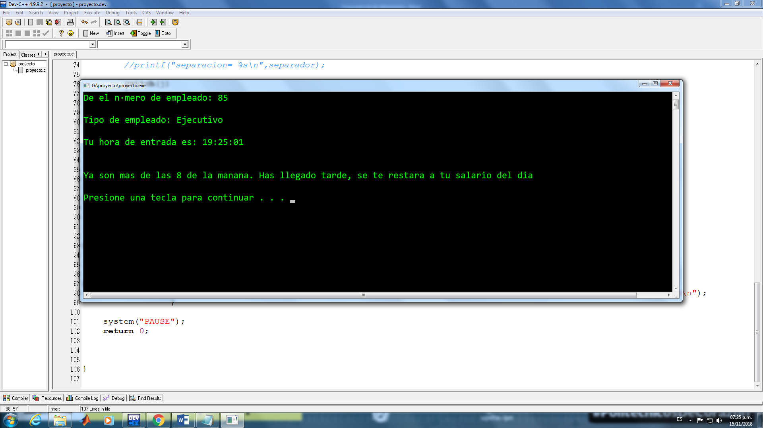

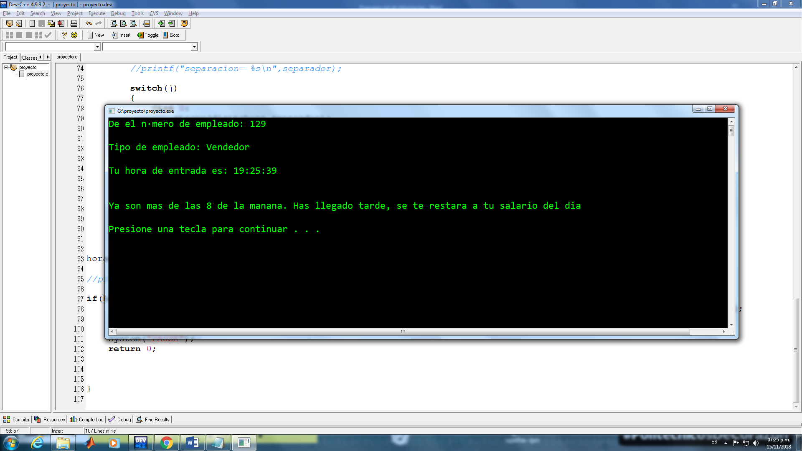

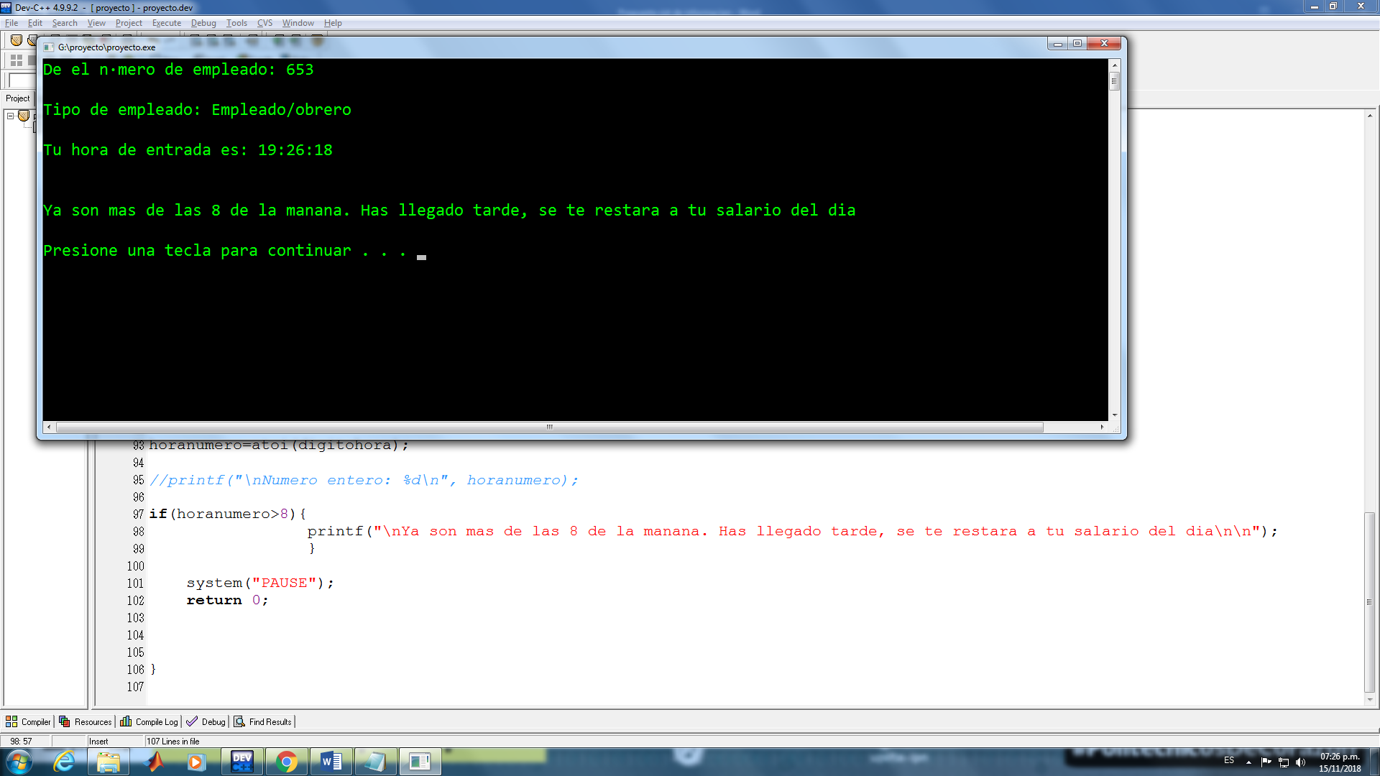

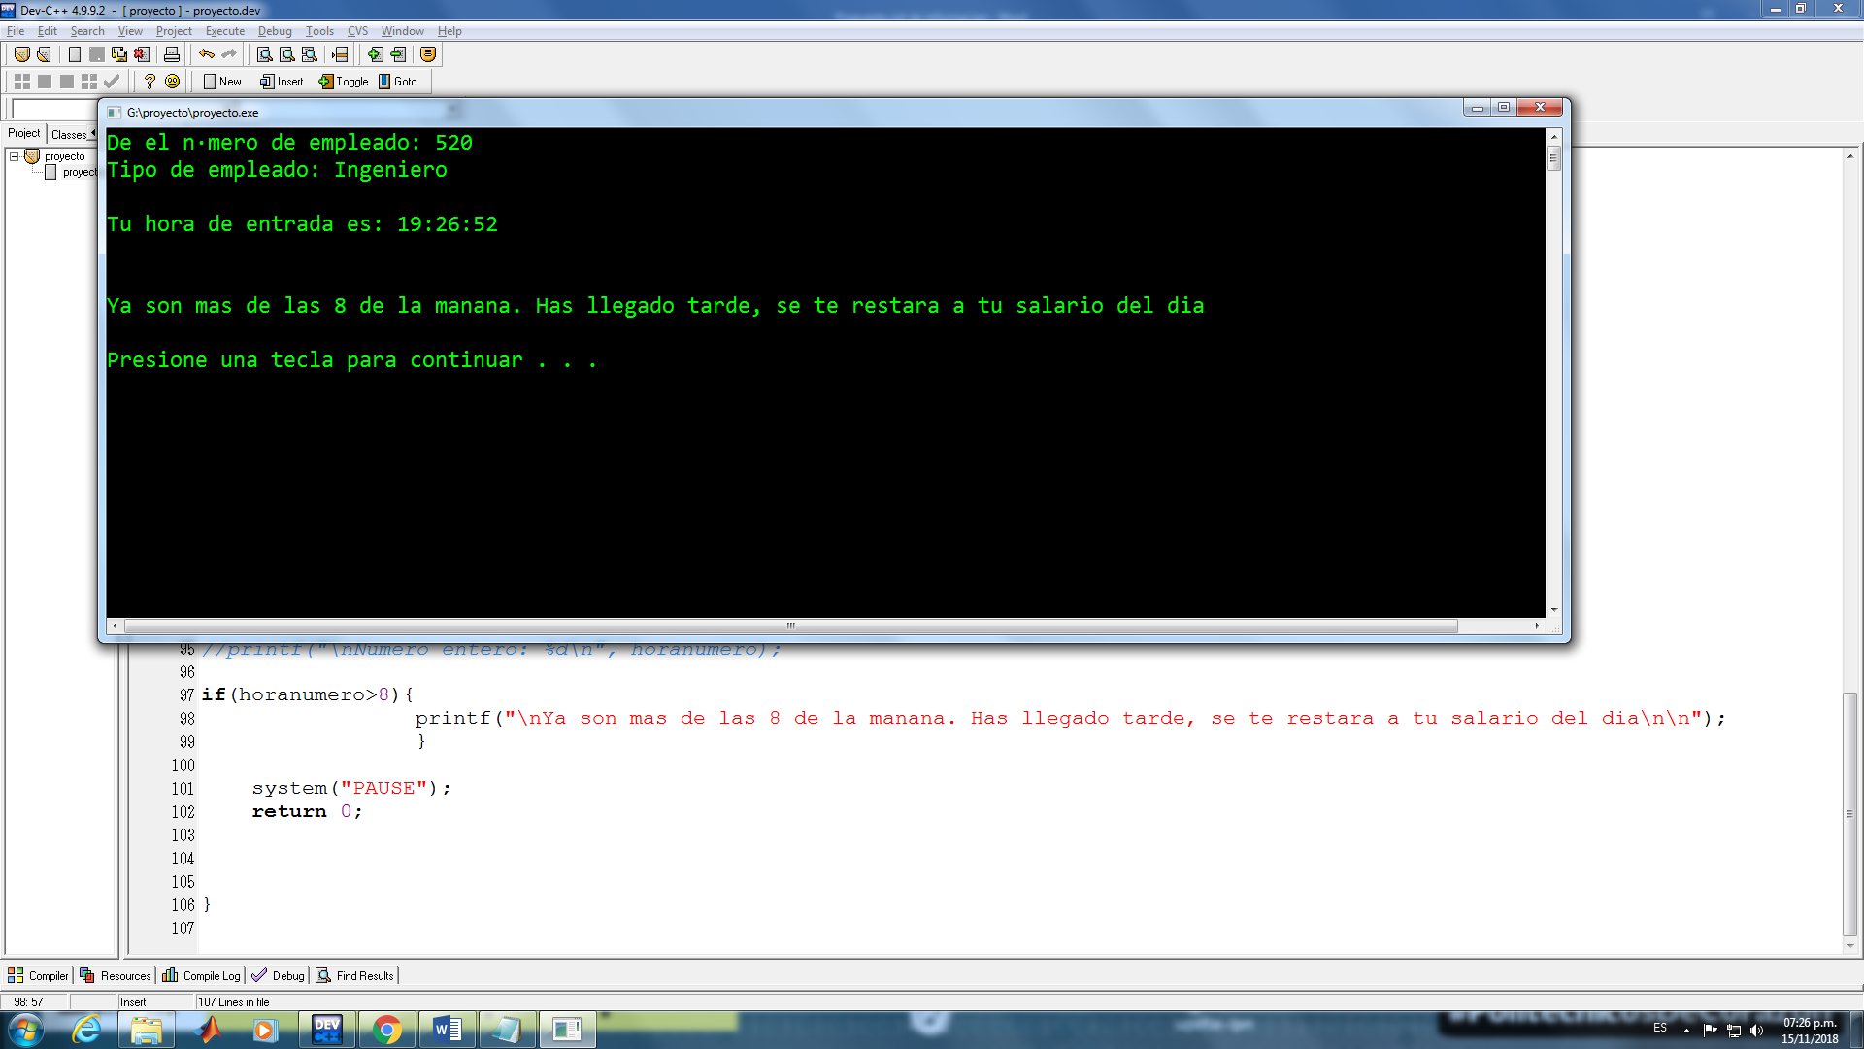

#include <stdio.h>

#include <stdlib.h>

#include <time.h>

#include <string.h>

/* run this program using the console pauser or add your own getch, system("pause") or input loop */

int main(int argc, char *argv[]) {

int numero, horas,horanumero;

char digitohora[5],minutos[5],segundos[5];

printf("De el número de empleado: ");

scanf("%d",&numero);

// hasta el 2000, cuatro tipos de empleados

if(numero<=100){

printf("\nTipo de empleado: Ejecutivo\n");

//printf("\nDe el numero de horas trabajadas: ");

//scanf("%d",&horas);

//este trabajador tiene un sueldo por hora de

}else{

if(numero>100 && numero<=300){

printf("\nTipo de empleado: Vendedor\n");

// printf("\nDe el numero de horas trabajadas: ");

//scanf("%d",&horas);

}

else{

if(numero>300 && numero<=600){

printf("Tipo de empleado: Ingeniero\n");

// printf("\nDe el numero de horas trabajadas: ");

//scanf("%d",&horas);

}

else{

if(numero>60 && numero<=2000){

printf("\nTipo de empleado: Empleado/obrero\n");

// printf("\nDe el numero de horas trabajadas: ");

//scanf("%d",&horas);

}

else{

printf("numero incorrecto");

}

}

}

}

char fecha[25];//ctime devuelve 26 caracteres pero tambien se podría usar un puntero de char

time_t current_time;

current_time=time(NULL);

ctime(&current_time);

strcpy(fecha, ctime(&current_time));

// printf("%s", fecha);

char hora[14];

char *token=strtok(fecha," ");

int i=0;

while(token!=NULL)

{

token=strtok(NULL," ");

if(i==2)

{

strcpy(hora,token); //copia en una cadena de caracteres los caracteres de las horas, minutos y segundos

}

i++;

}

printf("\nTu hora de entrada es: %s\n\n",hora);

char *separador=strtok(hora, ":"); //se separara la cadena hora cada vez que aparezca el operador :

int j=0;

while(separador!=NULL)

{

//printf("separacion= %s\n",separador);

switch(j)

{

case 0:

strcpy(digitohora,separador);

break;

case 1:

strcpy(minutos,separador);

break;

case 2:

strcpy(segundos,separador);

break;

}

separador=strtok(NULL,"/");

j++;

}

horanumero=atoi(digitohora); //se convertira la cadena que incluye los digitos de la hora a un dato int

//printf("\nNumero entero: %d\n", horanumero);

if(horanumero>8){ //compara si el empleado ha llegado tarde ya

printf("\nYa son mas de las 8 de la manana. Has llegado tarde, se te restara a tu salario del dia\n\n");

}

system("PAUSE");

return 0;

}